
UNIVERSIDADE FEDERAL DE PERNAMBUCO
CENTRO DE TECNOLOGIA E GEOCIÊNCIAS

BRUNO RAFAEL GOMES SILVA ARAÚJO

ESTUDO COMPARATIVO ENTRE AS RESISTÊNCIAS DE MATRIZES DE CONCRETO COM ADIÇÃO DE FIBRAS POLIMÉRICAS DE DIFERENTES TEORES E FORNECEDORES

RECIFE
2022
UNIVERSIDADE FEDERAL DE PERNAMBUCO
CENTRO DE TECNOLOGIA E GEOCIÊNCIAS
DEPARTAMENTO DE ENGENHARIA CIVIL E AMBIENTAL
CURSO DE GRADUAÇÃO EM ENGENHARIA CIVIL

BRUNO RAFAEL GOMES SILVA ARAÚJO

ESTUDO COMPARATIVO ENTRE AS RESISTÊNCIAS DE MATRIZES DE CONCRETO COM ADIÇÃO DE FIBRAS POLIMÉRICAS DE DIFERENTES TEORES E FORNECEDORES

Trabalho de conclusão de curso apresentado ao Curso de Engenharia Civil do Centro de Tecnologia e Geociências da Universidade Federal de Pernambuco – UFPE como requisito para a obtenção do título de Bacharel em Engenharia Civil.
Área de concentração: Engenharia Civil
Orientador: Prof. Dr. Tibério Wanderley Correia de Oliveira Andrade

RECIFE
2022

BRUNO RAFAEL GOMES SILVA ARAÚJO

ESTUDO COMPARATIVO ENTRE AS RESISTÊNCIAS DE MATRIZES DE CONCRETO COM ADIÇÃO DE FIBRAS POLIMÉRICAS DE DIFERENTES TEORES E FORNECEDORES

Trabalho de conclusão de curso apresentado ao Curso de Engenharia Civil do Centro de Tecnologia e Geociências da Universidade Federal de Pernambuco – UFPE como requisito para a obtenção do título de Bacharel em Engenharia Civil.

Aprovado em: 09/11/2022.



RESUMO

O pouco uso de fibras na construção civil gera certa dificuldade e desconhecimento quando se deseja ou se necessita utilizá-la. A necessidade de mais estudos sobre elas é o que motiva esta pesquisa. O objetivo deste TCC é a análise do comportamento do concreto variando teor de fibra polimérica de polipropileno incorporada e o seu fornecedor. Para a realização dessa pesquisa, os concretos com fibras foram moldados e ensaiados de acordo com padrões estabelecidos normativamente por entidade confiável, evitando-se, assim, divergência nos resultados relativas à execução. Depois de ensaiados os concretos de fabricantes e teores de fibras distintos, os dados foram coletados e analisados. Foi observado que o emprego de fibras ao concreto confere a ele a capacidade de resistir a esforços de tração, mesmo após sua ruptura, conferindo a propriedade de tenacidade ao concreto que sem as fibras não possuiria. Enquanto teores de 2 Kg/m³ proporcionam tenacidades de 0,8 MPa, teores de 6 Kg/m³ proporcionam 1,6 MPa. Apesar disso, não se percebe significativo aumento de resistências de compressão e de tração máximas para teores de fibras poliméricas superiores a 2 Kg por metro cúbico. Nenhuma delas apresentou aumento superior a 8% com a adição de até o triplo de fibras. Portanto, a adição de fibras poliméricas ao concreto deve ser feita visando à tenacidade, não às resistências à compressão e à tração.

Palavras-chave: Fibra polimérica; Estudo comparativo; Matriz de concreto; Tração; Compressão; Resistência residual; Tenacidade.
ABSTRACT

The lack of use of fibers in constructions generates certain difficulty and unfamiliarity when there is a wish or a necessity to utilize them. The necessity of more studies about them is what motivates this research. The objective of this work is the analysis of the behavior of concrete test specimen due to variation of the percentage of polypropylene polymeric fiber in them incorporated as well as their provider. To the accomplishment of this research, the molds were made and tested according to normalized standards established in norms by trustworthy entity, avoiding, this way, divergence in the results caused by errors or variations in methodologies. After the concretes with distinct fiber percentages and providers were tested, the data was collected and analyzed. It is noticeable that the use of fibers in concrete imbues them with the ability to resist traction, even after the rupture of the mold, giving to the concrete the tenacity property that it would not have if it had no fibers in it. While concentrations of 2 Kg/m³ provide tenacities of 0,8 MPa, concentrations of 6 kg/m³ provide 1,6 MPa. Besides this, it is unnoticeable a significative raise of compression and traction resistance for percentages above 2 Kg per cubic meter of polymeric fibers. So, the addition of polymeric fibers to the concrete should be done with focus on tenacity, not on compression nor on traction resistances.

Keywords: Polymeric fiber; Comparative study; Concrete mold; Traction; Compression; Residual resistance; Tenacity.
LISTA DE ILUSTRAÇÕES

Imagem 1 – Macrofibras poliméricas à esquerda e à direita; e microfibras no centro 14
Imagem 2 – Moldagem dos cp´s cilíndricos e prismáticos 20
Imagem 3 – Conferição das medidas de um corpo de prova prismático 21
Imagem 4 – Detalhe do entalhe e das bases coladas para fixação do “Clips” 22
Imagem 5 – corpo em processo de ensaio de tração por flexão 23
Imagem 6 – Fibras em funcionamento dentro do corpo de concreto durante o ensaio de tração na flexão 24

LISTA DE TABELAS

Tabela 1 – Fibras utilizadas e suas respectivas composições e teores 18
Tabela 2 – Materiais utilizados para moldagem das matrizes de concreto 19
Tabela 3 – Características do concreto utilizado no experimento 19
Tabela 4 – Resistência à compressão 27
Tabela 5 – Resistência à tração por compressão diametral 27
Tabela 6 – Limite de proporcionalidade (LOP) e resistência residual à tração na flexão (parte 1) 28
Tabela 7 – Limite de proporcionalidade (LOP) e resistência residual à tração na flexão (parte 2) 29

LISTA DE GRÁFICOS

Gráfico 1 – Limite de proporcionalidade (LOP) e resistência residual à tração na flexão (f_{R,i}) – Fibra A 30
Gráfico 2 – Limite de proporcionalidade (LOP) e resistência residual à tração na flexão (f_{R,i}) – Fibra B 30
Gráfico 3 – Limite de proporcionalidade (LOP) e resistência residual à tração na flexão (f_{R,i}) – Fibra C 31
Gráfico 4 – Limite de proporcionalidade (LOP) e resistência residual à tração na flexão (f_{R,i}) – Teor 4 Kg 31
Gráfico 5 – Limite de proporcionalidade (LOP) e resistência residual à tração na flexão (f_{R,i}) – Teor 6 Kg 32

LISTA DE FÓRMULAS

Equação 1 – Compressão 25
Equação 2 – Tração por compressão diametral 25
Equação 3 – Limite de proporcionalidade (LOP) 25
Equação 4 – Resistência residual à tração na flexão 26

LISTA DE ABREVIAÇÕES

ABNT | Associação Brasileira de Normas Técnicas
F_{c} | Resistência à compressão, medida em MPa
f_{ck} | Feature Compression Know (Resistência Característica do Concreto à Compressão)
F_{ct,sp} | Resistência à tração por compressão diametral, medida em MPa
f_{L} | Limite de proporcionalidade (LOP), medido em MPa
f_{R,i} | Resistência residual à tração na flexão correspondente a um deslocamento predeterminado por cálculo em norma, medido em MPa
Kg | Quilograma (grandeza de massa do SI)
LOP | Limite de proporcionalidade
m | Metro (grandeza de comprimento do SI)
MPa | Mega Pascal (1.000.000 Pa)
N | Newton (grandeza de força do SI)
NBR | Norma Brasileira
Pa | Pascal (grandeza de pressão do SI), N/m²
SI | Sistema Internacional de Unidades
TCC | Trabalho de conclusão de curso
T.U.P. | Traço unitário em peso
SUMÁRIO

1 INTRODUÇÃO 12
1.1 Justificativa e motivação 15
2 OBJETIVOS 16
2.1 Objetivo Geral 16
2.2 Objetivos Específicos 16
3 REFERENCIAL TEÓRICO 17
3.1 NBR 5738 (moldagem e cura) 17
3.2 NBR 5739 (compressão) 17
3.3 NBR 7222 (tração por compressão diametral) 17
3.4 NBR 16940 (tração na flexão) 17
4 PREPAROS INICIAIS 18
4.1 Fibras 18
4.2 Composição do concreto 18
4.3 Preparação dos corpos de prova 19
5 ENSAIOS 23
6 FÓRMULAS UTILIZADAS NA OBTENÇÃO DOS DADOS 25
6.1 Compressão 25
6.2 Tração por compressão diametral 25
6.3 Limite de proporcionalidade (LOP) 25
6.4 Resistência residual à tração na flexão 26
7 RESULTADOS E ANÁLISE 27
7.1 Resultados obtidos dos ensaios 27
7.1.1 Resistência à compressão (F_{c}) 27
7.1.2 Resistência à tração por compressão diametral (F_{ct,sp}) 27
7.1.3 Limite de proporcionalidade “LOP” (f_{L}) e resistência residual à tração na flexão (f_{R,i}) 28
7.2 Análise dos resultados 32
7.2.1 Resistência à compressão (F_{c}) 32
7.2.2 Resistência à tração por compressão diametral (F_{ct,sp}) 33
7.2.3 Limite de proporcionalidade “LOP” (f_{L}) 33
7.2.4 Resistência residual à tração na flexão (f_{R,i}) 35
7.2.5 Comparação entre a resistência por compressão diametral e o LOP 36
8 CONCLUSÃO 37
REFERÊNCIAS BIBLIOGRÁFICAS 38

1 INTRODUÇÃO

“O concreto é o material mais utilizado na construção civil e em geral é basicamente um composto originado da mistura de pelo menos um aglomerante, [...] água, pedra e areia, além de outros materiais eventuais, os aditivos.” (LIMA, S. F et al., 2014, p. 32). O concreto da atualidade tem como insumos básicos o Cimento Portland, o agregado miúdo, o agregado graúdo e a água, além dos aditivos químicos, das adições minerais e de outros ingredientes, dentre estes as fibras, objeto de estudo desse trabalho.
A história do concreto vem desde a Roma Antiga, onde era utilizado não o cimento Portland, mas sim uma mistura de cal, pozolana e água, que adicionado a areia, produzia o conhecido concreto romano. Porém, após a queda do império romano, perdeu protagonismo no desenvolvendo da Europa durante a Idade Média devido em parte a ruralização da sociedade. O retorno do seu uso mais intensamente veio somente a partir da invenção do aglomerante de Cimento Portland, em 1824. Esse aglomerante foi patenteado pelo químico britânico Joseph Aspdin que, ao queimar pedras calcárias e argila, transformando-as em um pó fino, notou que essa mistura endurecia após secar e não se dissolvia mais em água, adquirindo resistência semelhante às rochas nas construções da época.
O concreto é considerado uma rocha artificial e, como toda rocha, possui razoável resistência à compressão, porém baixa resistência à tração, atingindo, esta, apenas cerca de um décimo da sua resistência à compressão. Além da baixa resistência à tração, absorve pouca energia nesse tipo de esforço antes da sua fratura, sendo assim um material que tem pequena capacidade de deformação. Por isso o concreto é classificado como um material frágil, com possibilidade de rupturas bruscas ou catastróficas, sem quase nenhuma tenacidade, que é a capacidade de absorver deformações sob esforços de tração após a ruptura.
Barras de aço adicionadas ao concreto em regiões especificas dos elementos estruturais possuem dupla função. A primeira é absorver os esforços de tração nas regiões tracionadas do concreto, aumentando a capacidade resistente desse elemento. A segunda função é aumentar a sua capacidade de absorver deformação, isto é, absorver energia antes da ruptura, transferindo a inerente propriedade de ductibilidade do aço ao elemento, atenuando o caráter frágil que o concreto simples possui.
Outra possibilidade de conferir tenacidade ao concreto, isto é, capacidade de absorver deformações sob esforços de tração após de seu rompimento, é a adição de fibras ao concreto. Elas são elementos descontínuos e possuem comprimento bem superior às demais dimensões. Vale salientar que diferentes tipos de fibras são utilizados por distintos motivos nos concretos, mas não melhoram a resistência à compressão do concreto, como geralmente também não aumentam a sua resistência à tração, a não ser em casos em que os teores de fibra sejam muito elevados. O objetivo da utilização de fibras no concreto é o aumento da sua ductilidade, da capacidade de absorver esforços de tração após a ruptura da matriz cimentícia, limitando o surgimento de fissuras e diminuindo suas aberturas, de acordo com Kennedy Queiros Pessoa (2021).
Uma famosa utilização de concreto reforçado com fibras foi a concretagem dos túneis da Linha 4 Amarela do metrô de São Paulo, onde fibras metálicas foram utilizadas em substituição a armaduras devido ao ambiente que o concreto interagiria ser muito úmido e hostil para com materiais de natureza ferrosa, que é o caso das armaduras, inclusive diminuindo possíveis fissuras devido a reação do concreto nos primeiros dias, outra característica desse tipo de fibra.
Nesse TCC será observada a fibra polimérica. Ela pode ser utilizada para resistir às rachaduras dos concretos refratários durante o período de cura e para conferir tenacidade ao concreto, capacidade de resistir à esforços de tração após a sua ruptura.
No estudo em questão foi empregada fibras poliméricas de polipropileno de um determinado fornecedor do mercado. Esse tipo de fibra polimérica pode ser agrupado em dois grandes grupos, o das macrofibras e o das microfibras. As macrofibras poliméricas possuem como principal função o reforço estrutural, enquanto as microfibras destinam-se mais a combater as fissuras que podem surgir no concreto devido a retração plástica que ocorre inevitavelmente nas primeiras horas do concreto lançado. As macrofibras têm formato de fios grossos enquanto as microfibras possuem aparência de lã, como apresentado na Imagem 1 abaixo.

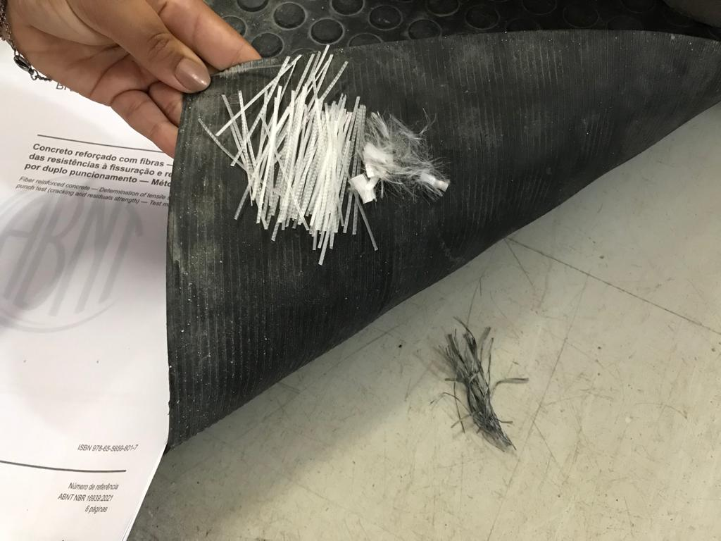
Imagem 1 – Macrofibras poliméricas à esquerda e à direita; e microfibras no centro

O mercado brasileiro de fibras é focado em aplicações de baixo consumo de fibras e em estruturas contínuas. No caso das macrofibras poliméricas de polipropileno, ela é muito utilizada em pavimentos industriais e em paredes de concreto de edificações de até cinco pavimentos em supressão ao aço, de acordo com Tibério Wanderley Andrade (2022).
Mas, apesar desse uso, no Brasil, até recentemente, não existia norma específica para avaliação do desempenho do concreto com fibra e, quando o concreto possuía alguma especificação de tenacidade em projeto, se recorria a métodos de ensaios estrangeiros. Entretanto, na grande maioria dos concretos em que se opta pelo emprego de fibras, os percentuais utilizados destas são valores definidos sem sólida avaliação das propriedades especificas que a fibra em questão conferirá ao concreto, sendo impelida a estratégia da experiência com outras dosagens como ponto de referência.
Este TCC comparará o desempenho de uma determinada matriz de concreto com 03 teores distintos de macrofibra polimérica de polipropileno de 03 fornecedores distintos. Para essa avaliação de desempenho foi realizado ensaio para determinação de resistência à compressão de concreto – NBR 5739 (ABNT, 2018), ensaio para determinação de resistência à tração por compressão diametral – NBR 7222 (ABNT, 2011) e o ensaio para a determinação das resistências à tração na flexão (limite de proporcionalidade e resistências residuais) – NBR 16940 (ABNT, 2021), este último ensaio específico para avaliação de fibras no concreto, recentemente introduzido na normalização brasileira. O objetivo disso é poder comparar a tenacidade das matrizes de concreto com diferentes teores e de distintos fornecedores, a fim de enriquecer os conhecimentos sobre a influência das fibras no concreto e saber como estão os fabricantes quanto a criação de fibras, comparados entre si.

1.1 Justificativa e motivação

Com o aumento demasiado da inflação na construção civil nos últimos tempos, incluindo o aço para concreto armado, que subiu 150% entre junho de 2020 e junho de 2021, as construtoras começaram a pesquisar alternativas para substituição desse insumo por fibras sintéticas em algumas aplicações em estruturas de concreto, com o objetivo de reduzir custos.
Apesar desse obstáculo, a indústria da construção civil brasileira não tem tradição de empregar essas fibras no concreto, fato comprovado pela inexistência de normas, até recentemente, sobre ensaios para avaliação da tenacidade do concreto reforçado com fibras.
Como esses ensaios em fibras são raros, há certa dificuldade na sua realização, gerando certas imprecisões e inacurácias nas respostas, levando a necessidade de melhor relacionar o resultado deste ensaio a outros.
Tendo em vista tal realidade, esse TCC tem como objetivo avaliar a influência do percentual e de fornecedor de macrofibras poliméricas de polipropileno nas resistências de tração, compressão e de tenacidade em matrizes de concreto.

2 OBJETIVOS

2.1 Objetivo Geral

O presente TCC tem como objetivo geral a análise da influência do teor e do fornecedor de macrofibra polimérica de polipropileno no concreto nas resistências de compressão, de tração e na tenacidade.

2.2 Objetivos Específicos

- Moldar os corpos de prova, atentando-se a manter suas características as mais uniformes possíveis, variando apenas os teores de fibras e os seus fornecedores;
- Obter dados sobre o comportamento da resistência à tração, especificamente o limite de fissuração, a tenacidade e a resistência à compressão do concreto, utilizando-se diversos ensaios normalizados pela ABNT que no próximo tópico serão mencionados;
- Analisar e comparar os resultados obtidos ao ensaiar os corpos de prova, extraindo informações mais resumidas sobre suas influências devido à variação do teor e dos fornecedores.

3 REFERENCIAL TEÓRICO

Para as secções técnicas dessa pesquisa serão utilizadas as NBRs (Normas Brasileiras) da ABNT (Associação Brasileira de Normas Técnicas). As normas específicas utilizadas durante o decorrer desse TCC estão listadas adiante.

3.1 NBR 5738 (moldagem e cura)

Os corpos de prova cilíndricos e prismáticos utilizados no experimento da pesquisa foram moldados e curados conforme a recomendação da norma NBR 5738 (ABNT, 2015).

3.2 NBR 5739 (compressão)

As resistências à compressão dos concretos foram determinadas a partir de corpos de prova cilíndricos empregando procedimentos definidos pela NBR 5739 (ABNT, 2018).

3.3 NBR 7222 (tração por compressão diametral)

As resistências à tração por compressão diametral dos concretos foram determinadas a partir de corpos de prova cilíndricos empregando procedimentos definidos pela NBR 7222 (ABNT, 2011).

3.4 NBR 16940 (tração na flexão)

Os limites de proporcionalidades e as resistências residuais dos concretos com diversos teores e fornecedores de fibra, sendo essas resistências residuais os parâmetros que avaliam a tenacidade do concreto, foram determinados a partir do ensaio de resistência à tração na flexão, utilizando o método de ensaio NBR 16940 (ABNT, 2021).

4 PREPAROS INICIAIS

4.1 Fibras

Para a confecção dos concretos, a fibra polimérica deveria ser empregada com 03 (três) teores distintos, sendo eles de 2 Kg/m³, 4 Kg/m³ e 6 Kg/m³ de 03 fornecedores do mercado. Esses teores foram escolhidos baseados na experiência e nas sugestões de fabricantes e construtoras. Infelizmente, devido a um problema operacional e de tempo não foi possível apresentar o teor de 2kg/m³ das fibras dos fornecedores B e C.
Os fornecedores e as composições das fibras poliméricas utilizadas para cada teor estão mostrados na tabela 01 abaixo.

Marca da fibra | Composição | Descrição do fabricante | Teor em que ela foi utilizada
A | Polipropileno | FIBER-248 FORCE E 48mm | 2 Kg
A | Polipropileno | FIBER-248 FORCE E 48mm | 4 Kg
A | Polipropileno | FIBER-248 FORCE E 48mm | 6 Kg
B | Poliestileno/Polipropileno | TUF STRAND SF 51mm | 4 Kg
B | Poliestileno/Polipropileno | TUF STRAND SF 51mm | 6 Kg
C | Polipropileno | MFTS35 58mm | 4 Kg
C | Polipropileno | MFTS35 58mm | 6 Kg
Tabela 1 – Fibras utilizadas e suas respectivas composições e teores

Devido a dificuldades logísticas e de tempo, apenas a fibra A foi ensaiada para o teor de 2 Kg/m³. Apesar de, por motivos de consistência e padronização, ser melhor a retirada desses dados, foi decidido mantê-los, pois, mesmo com informações fraccionadas, quanto mais delas, análises e conclusões mais detalhadas são possíveis.

4.2 Composição do concreto

Para os ensaios foram utilizados os materiais descritos na tabela 02:

Material | Tipo
Cimento Portland | CPV ARI
Agregado miúdo | Areia natural média
Agregado graúdo | Brita 0
Aditivo 01 | RA Tipo 1 – Redutor de água
Aditivo 02 | RA Tipo 2 – Superplastificante
Tabela 2 – Materiais utilizados para moldagem das matrizes de concreto

Os aditivos 01 e 02 são um plastificante com alto poder de redução de água para concreto e um superplastificante de pega acelerada, respectivamente. A adição deles ajuda na trabalhabilidade do concreto pois eles possuem dispersores de partículas de cimento que ajudam na fluidez da massa, fazendo com que os materiais se misturem mais facilmente.
As características do concreto de referência em que as fibras foram adicionadas pode ser visualizado na tabela 03.

Material | T.U.P. | Kg/m³
Cimento | 1,00 | 382
Areia | 2,50 | 955
Brita | 2,00 | 764
Água | 0,60 | 229
Adt. 01 (%) | 0,7 | 2,7
Adt 02 (%) | 0,5 | 1,9
a/c | 0,60 | n/a
A% | 10,9 | n/a
α% | 63,6 | n/a
Espalhamento (mm) | 550 | n/a
Tabela 3 – Características do concreto utilizado no experimento

4.3 Preparação dos corpos de prova

Inicialmente foram preparados os corpos de prova (cp) de acordo com a norma NBR 5738 (ANBT, 2015), observando-se a moldagem e atentando-se a cura. A adição das fibras foi feita durante a mistura dos constituintes da matriz, deixando-as, assim, bem homogênea, como pode ser visto na imagem 2, onde estão à mostra os cp´s cilíndricos utilizados nos ensaios de resistência à compressão NBR 5739 (ABNT, 2018), de tração na compressão diametral NBR 7222 (ABNT, 2011) e de resistência à tração na flexão para determinação do limite de proporcionalidade e resistências residuais NBR 16940 (ABNT, 2021).
As imagens 3 e 4 mostram a preparação dos prismas para a realização do ensaio de resistência à tração na flexão, com a medição do cp, o entalhe feito e a colagem das bases para instalação do “clips”, que são os ‘ganchos’ que serão onde o extensômetro encaixará para medir a abertura (fissura) do cp.
Uma importante nota, que pode ser de especial atenção para futuras pesquisas, é que a moldagem dos cp feita separadamente. Enquanto um cp foi moldado em uma mistura outros foram moldados em misturas de outros dias. Não só isso, mas a execução dos ensaios não foi feita sob a supervisão e execução dos mesmos indivíduos. Isso levará, como veremos no tópico 7.2 (análise dos resultados), a variações nos resultados que não deveriam aparecer.

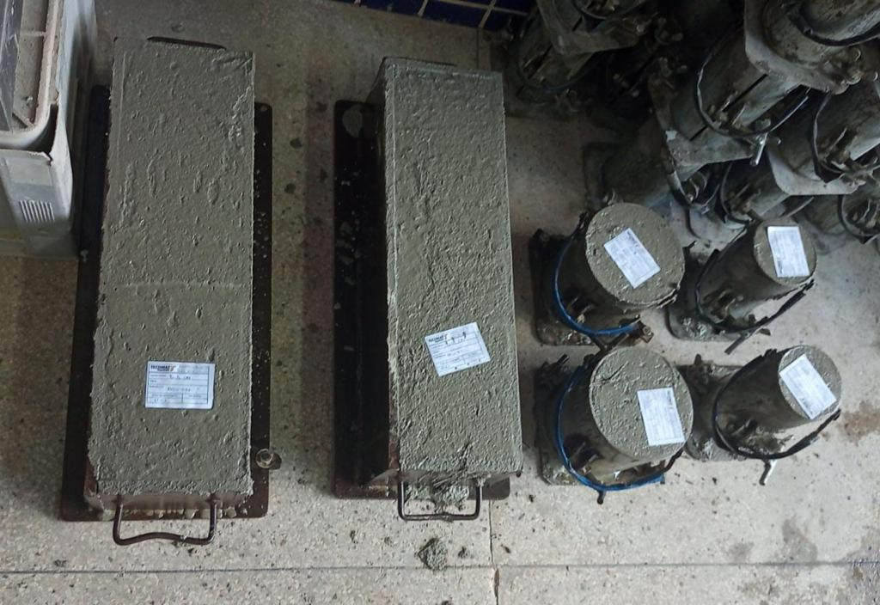
Imagem 2 – Moldagem dos cp´s cilíndricos e prismáticos

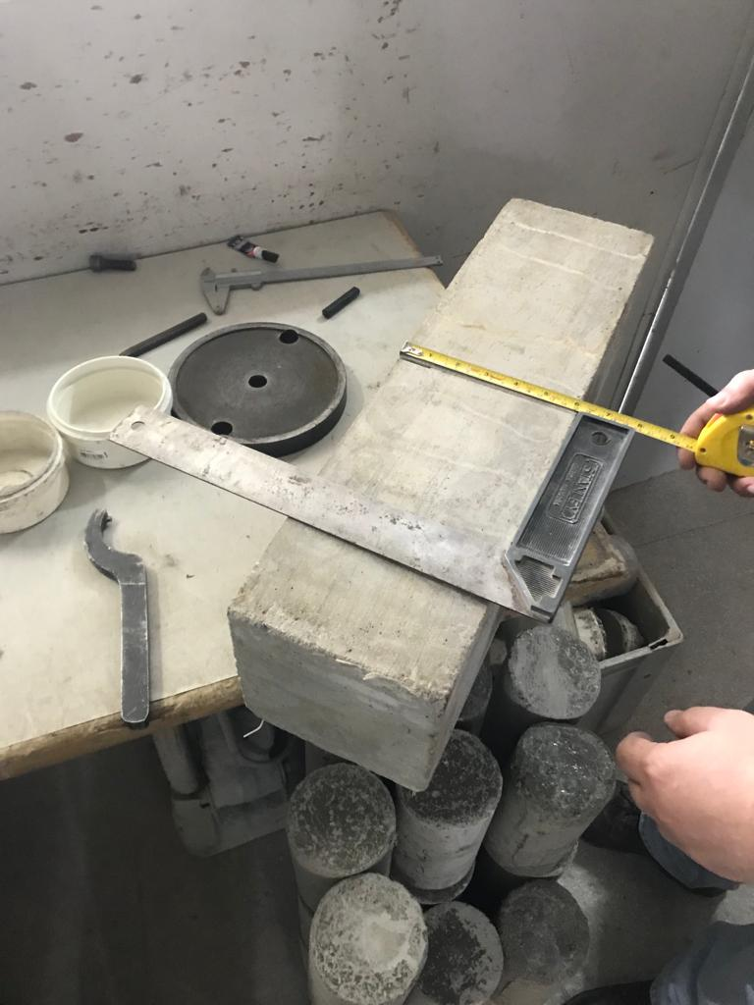
Imagem 3 – Conferição das medidas de um corpo de prova prismático

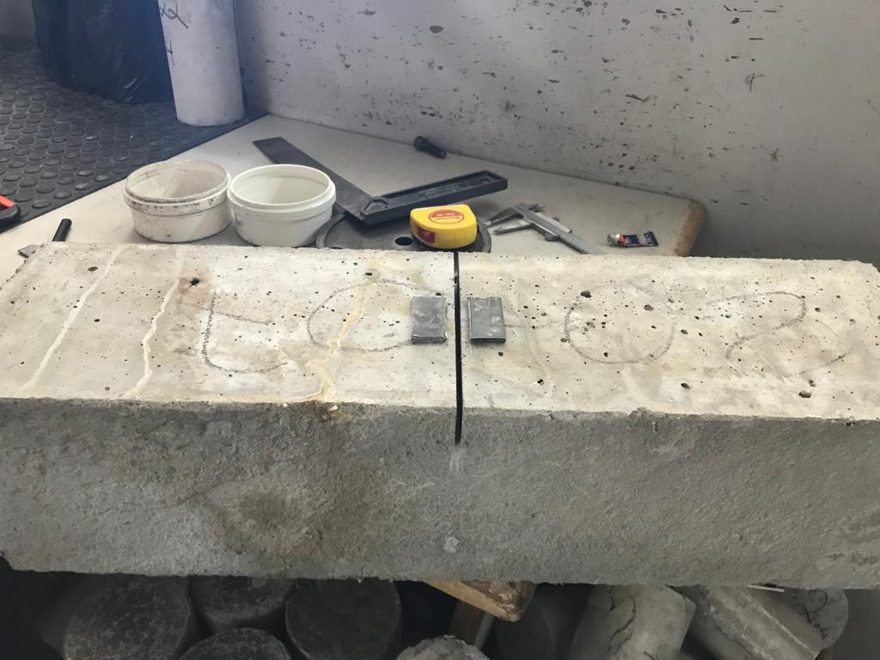
Imagem 4 – Detalhe do entalhe e das bases coladas para fixação do “Clips”

5 ENSAIOS

Os ensaios foram realizados seguindo os passos propostos pela NBR 5739 (ABNT, 2018), que fornece os métodos de obtenção de dados de compressão, pela NBR 7222 (ABNT, 2011), para os dados de tração por compressão diametral, e pela NBR 16940 (ABNT, 2021), para o ensaio de tração na flexão, que fornecerá os dados de limite de proporcionalidade e resistência residual.
A imagem 5 mostra a realização do ensaio de tração na flexão para determinação do limite de proporcionalidade e das resistências residuais. Já na imagem 6 pode ser observado o prisma com a trinca já em estágio avançado, sendo visualizada as fibras na região fraturada.

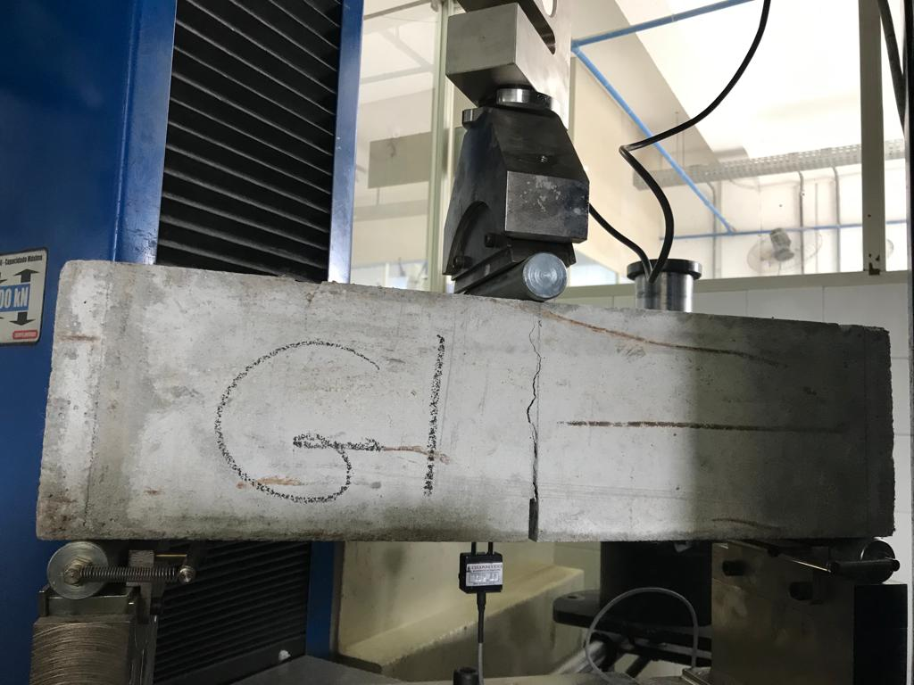
Imagem 5 – corpo em processo de ensaio de tração por flexão

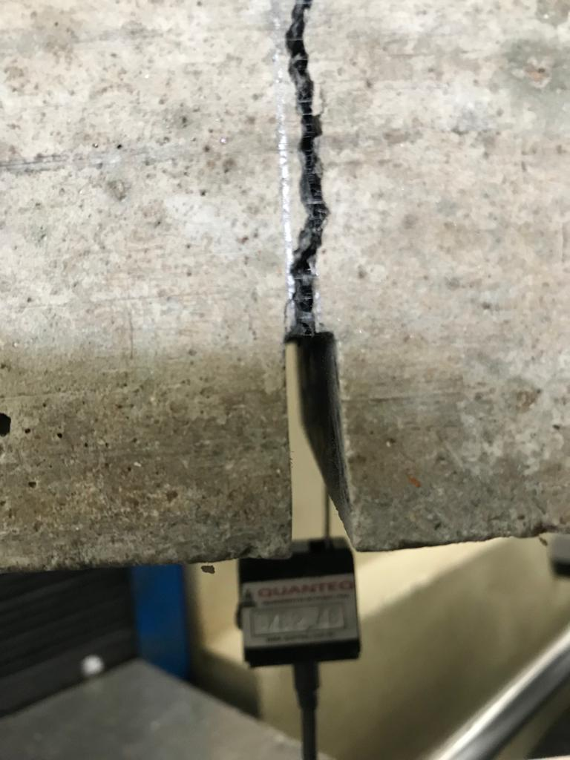
Imagem 6 – Fibras em funcionamento dentro do corpo de concreto durante o ensaio de tração na flexão

6 FÓRMULAS UTILIZADAS NA OBTENÇÃO DOS DADOS

6.1 Compressão

$$Fc = \frac{4F}{πD²}$$
Equação 1 – Compressão

Onde:
F_{c} é a resistência à compressão (MPa);
F é a força máxima alcançada (N);
D é o diâmetro do corpo de prova (mm).

6.2 Tração por compressão diametral

$$Fct,sp = \frac{2F}{πdl}$$
Equação 2 – Tração por compressão diametral

Onde:
F_{ct,sp} é a resistência à tração por compressão diametral (MPa)
F é a força máxima obtida no ensaio (N)
d é o diâmetro do corpo de prova (mm)
l é o comprimento do corpo de prova (mm)

6.3 Limite de proporcionalidade (LOP)

$$fL = \frac{3FL∙l}{2b∙hsp²}$$
Equação 3 – Limite de proporcionalidade (LOP)

Onde:
f_{L} é o limite de proporcionalidade – LOP (MPa);
F_{L} é a carga correspondente ao LOP (N);
l é o comprimento do vão (mm);
b é a largura do corpo de prova (mm);
h_{sp} é a distância entre o topo do entalhe e o topo do corpo de prova (mm).

6.4 Resistência residual à tração na flexão

$$fR,i = \frac{3Fi∙l}{2b∙hsp²}$$
Equação 4 – Resistência residual à tração na flexão

Onde:
f_{R,i} é a resistência residual à tração na flexão correspondente a um deslocamento predeterminado por cálculo em norma (MPa);
F_{i} é a carga correspondente ao deslocamento predeterminado (N);
l é o comprimento do vão (mm);
b é a largura do corpo de prova (mm);
h_{sp} é a distância entre o topo do entalhe e o topo do corpo de prova (mm).

Nos ensaios que estão para ser realizados, os f_{R,i}’s são f_{R1,} f_{R2}, f_{R3} e f_{R4}, e seus deslocamentos calculados são respectivamente 0,5 cm, 1,5 cm, 2,5 cm e 3,5 cm contados a partir do início do ensaio.

7 RESULTADOS E ANÁLISE

7.1 Resultados obtidos dos ensaios

7.1.1 Resistência à compressão (F_{c})

Resistência à compressão (F_{c})
Marca da fibra | Teor | Ensaio 1 (MPa) | Ensaio 2 (MPa) | Média (MPa)
A | 2 Kg | 30,6 | 31,1 | 30,85
A | 4 Kg | 32,7 | 30,4 | 31,55
A | 6 Kg | 32,9 | 32,5 | 32,70
B | 4 Kg | 30,1 | 28,5 | 29,30
B | 6 Kg | 31,9 | 34,1 | 33,00
C | 4 Kg | 34,6 | 32,2 | 33,40
C | 6 Kg | 34,2 | 33,8 | 34,00
Tabela 4 – Resistência à compressão

7.1.2 Resistência à tração por compressão diametral (F_{ct,sp})

Resistência à tração por compressão diametral (F_{ct,sp})
Marca da fibra | Teor | Ensaio 1 (MPa) | Ensaio 2 (MPa) | Média (MPa)
A | 2 Kg | 2,5 | 2,9 | 2,70
A | 4 Kg | 2,7 | 2,5 | 2,60
A | 6 Kg | 2,6 | 2,4 | 2,50
B | 4 Kg | 2,8 | 3,0 | 2,90
B | 6 Kg | 2,5 | 2,9 | 2,70
C | 4 Kg | 2,6 | 2,7 | 2,65
C | 6 Kg | 2,9 | 3,1 | 3,00
Tabela 5 – Resistência à tração por compressão diametral

7.1.3 Limite de proporcionalidade “LOP” (f_{L}) e resistência residual à tração na flexão (f_{R,i})

LOP (f_{L}) e resistência residual (f_{R,i})
Marca da fibra | Teor | Resistências | Resistências por amostras (MPa)
Marca da fibra | Teor | Resistências | 1 | 2 | 3 | média
A | 2 Kg | f_{L} | 3,20 | 3,01 | 2,88 | 3,03
A | 2 Kg | f_{R1} | 1,11 | 1,11 | 0,88 | 1,03
A | 2 Kg | f_{R2} | 0,88 | 0,79 | 0,56 | 0,74
A | 2 Kg | f_{R3} | 0,80 | 0,66 | 0,51 | 0,66
A | 2 Kg | f_{R4} | 0,81 | 0,63 | 0,55 | 0,66
A | 4 Kg | f_{L} | 3,21 | 2,94 | 3,54 | 3,23
A | 4 Kg | f_{R1} | 1,45 | 1,35 | 1,63 | 1,48
A | 4 Kg | f_{R2} | 1,36 | 1,06 | 1,67 | 1,36
A | 4 Kg | f_{R3} | 1,25 | 1,11 | 1,62 | 1,33
A | 4 Kg | f_{R4} | 1,26 | 1,14 | 1,68 | 1,36
A | 6 Kg | f_{L} | 3,12 | 3,35 | 2,98 | 3,15
A | 6 Kg | f_{R1} | 1,77 | 1,66 | 1,4 | 1,61
A | 6 Kg | f_{R2} | 1,89 | 1,91 | 1,49 | 1,76
A | 6 Kg | f_{R3} | 1,95 | 1,86 | 1,46 | 1,76
A | 6 Kg | f_{R4} | 1,95 | 1,91 | 1,36 | 1,74
Tabela 6 – Limite de proporcionalidade (LOP) e resistência residual à tração na flexão (parte 1)

LOP (f_{L}) e resistência residual (f_{R,i})
Marca da fibra | Teor | Resistências | Resistências por amostras (MPa)
Marca da fibra | Teor | Resistências | 1 | 2 | 3 | média
B | 4 Kg | f_{L} | 3,12 | 3,11 | 2,60 | 2,94
B | 4 Kg | f_{R1} | 1,26 | 1,38 | 1,12 | 1,25
B | 4 Kg | f_{R2} | 0,99 | 1,34 | 0,84 | 1,06
B | 4 Kg | f_{R3} | 0,97 | 1,01 | 0,79 | 0,92
B | 4 Kg | f_{R4} | 0,94 | 1,01 | 0,75 | 0,90
B | 6 Kg | f_{L} | 3,31 | 3,74 | 3,88 | 3,64
B | 6 Kg | f_{R1} | 1,44 | 1,76 | 1,89 | 1,70
B | 6 Kg | f_{R2} | 1,32 | 1,64 | 1,63 | 1,53
B | 6 Kg | f_{R3} | 1,33 | 1,09 | 1,72 | 1,38
B | 6 Kg | f_{R4} | 1,33 | 1,06 | 1,69 | 1,36
C | 4 Kg | f_{L} | 3,56 | 3,38 | 3,28 | 3,41
C | 4 Kg | f_{R1} | 1,71 | 1,45 | 1,11 | 1,42
C | 4 Kg | f_{R2} | 1,18 | 1,22 | 0,72 | 1,04
C | 4 Kg | f_{R3} | 1,31 | 1,29 | 0,89 | 1,16
C | 4 Kg | f_{R4} | 1,28 | 1,28 | 0,77 | 1,11
C | 6 Kg | f_{L} | 3,40 | 3,14 | 3,55 | 3,36
C | 6 Kg | f_{R1} | 1,66 | 1,84 | 1,45 | 1,65
C | 6 Kg | f_{R2} | 1,65 | 1,71 | 1,34 | 1,57
C | 6 Kg | f_{R3} | 1,74 | 1,88 | 1,38 | 1,67
C | 6 Kg | f_{R4} | 1,69 | 1,88 | 1,41 | 1,66
Tabela 7 – Limite de proporcionalidade (LOP) e resistência residual à tração na flexão (parte 2)

Gráfico 1 – Limite de proporcionalidade (LOP) e resistência residual à tração na flexão (f_{R,i}) – Fibra A

Gráfico 2 – Limite de proporcionalidade (LOP) e resistência residual à tração na flexão (f_{R,i}) – Fibra B

Gráfico 3 – Limite de proporcionalidade (LOP) e resistência residual à tração na flexão (f_{R,i}) – Fibra C

Gráfico 4 – Limite de proporcionalidade (LOP) e resistência residual à tração na flexão (f_{R,i}) – Teor 4 Kg

Gráfico 5 – Limite de proporcionalidade (LOP) e resistência residual à tração na flexão (f_{R,i}) – Teor 6 Kg

7.2 Análise dos resultados

Os valores aqui descritos estão com apenas uma casa decimal, porém, para análise de percentuais, foram utilizadas duas casas decimais, assim como estão apresentados nas tabelas.

7.2.1 Resistência à compressão (F_{c})

Observa-se, pela tabela 4, que conforme o teor de fibras aumenta a resistência à compressão também aumenta, mas não muito. Enquanto a resistência média nas fibras de 2 Kg é de 30,9 MPa, ao triplicar o teor de fibras, 6 Kg, essa resistência aumentou apenas para 33,2 MPa, um aumento de 7,73%.
Para o teor de 6 Kg, a fibra C apresenta resistência à compressão superior à das outras e a fibra A inferior. A resistência das fibras B e C comparadas a da A são 0,92% e 3,98% superiores, respectivamente. Para o teor de 4 Kg a fibra B que apresentou menor desempenho. Os respectivos valores das fibras A e C comparados ao da B são 7,68% e 13,99% maiores.
Segundo Amaral Jr et al. (2017), a principal função da adição de fibras no concreto é proporcioná-lo resistência residual após a ruptura, sendo as propriedades de resistência à compressão e tração máximas deixadas praticamente inalteradas. Com isso em mente, apesar da fibra C apresentar melhor desempenho na resistência à compressão e a fibra B uma tendência de crescimento maior, essas variâncias mais realisticamente surgiram devido à variação na moldagem dos CP e na execução dos ensaios, como expresso no tópico 4.3 (preparação dos corpos de prova).

7.2.2 Resistência à tração por compressão diametral (F_{ct,sp})

De acordo com os resultados obtidos na tabela 5, a resistência à tração praticamente não mudou. Enquanto a resistência média das matrizes cujo teor de 2 Kg foi de 2,7 MPa, a resistência das matrizes de triplo teor, 6 Kg, foi 2,7 MPa, um aumento de apenas 1,23%.
Analisando apenas os dados dos ensaios, enquanto as fibras A e B apresentam decaimento de desempenho conforme o aumento do teor de fibras, a fibra C apresenta aumento. No teor de 6 Kg, a ordem crescente das fibras é A, B e C, sendo a resistência das fibras B e C 8,0% e 20,0% superiores à da A, respectivamente. Já no teor de 4 Kg a ordem é A, C e B, sendo os valores obtidos para as fibras C e B, em comparação aos da A, 1,92% e 11,54% maiores, respectivamente.
Apesar de nesse ensaio a fibra C apresentar melhor desempenho para o teor de 6 Kg, a fibra B para o teor de 4 Kg e a fibra C ser a única a apresentar crescente desempenho conforme o teor de fibras aumenta, pelo mesmo motivo citado no tópico 7.2.1 (Resistência à compressão (F_{c})), o motivo para esse comportamento é mais provável ser devido a variações durante a moldagem e durante os ensaios que devido às fibras em si.

7.2.3 Limite de proporcionalidade “LOP” (f_{L})

Vale salientar que os gráficos do tópico 7.1.3 foram obtidos utilizando os valores médios entre os ensaios.
Observando os LOPs obtido por esse ensaio e expressos nas tabelas 6 e 7, a resistência máxima suportada pela matriz de teor de 2 Kg da marca A foi de 3,0 MPa, enquanto a suportada pelas matrizes de teores superiores, ainda que relativamente pequena, apresentam um aumento e depois uma redução, sendo elas 3,2 MPa e 3,2 MPa, equivalente a 6,60% e 3,96%, para os teores de 4 Kg e 6 Kg, respectivamente. Em relação as matrizes da marca B, o teor de 4 Kg resistiu 2,9 MPa e a de 6 Kg resistiu a 3,6 MPa, um aumento de 23,78%. Sobre a marca C, o teor de 4 Kg resistiu a 3,4 MPa e o de 6 Kg resistiu a 3,4 MPa, um decréscimo de 1,27%.
Ao focar no mesmo teor e comparar as diferentes marcas, observa-se que para o teor de 4 Kg a classificação em ordem crescente de resistência máxima suportada das fibras é B, A e C, resistindo a 2,9 MPa, 3,2 MPa e 3,4 MPa, respectivamente. A fibra mediana e a superior apresentam um LOP 9,74% e 15,74% maiores que a da inferior. Já para o teor de 6 Kg, a fibra B apresentou um grande aumento na resistência em comparação às outras, ultrapassando ambas na classificação que agora é A, B e C. Os valores para esse teor são, respectivamente à classificação, 3,2 MPa, 3,4 MPa e 3,6 MPa, equivalendo a aumentos em comparação à fibra inferior de 6,77% e 15,66% respectivamente.
A resistência relativa máxima resistida pela matriz da marca B aumentou consideravelmente entre os teores de 4 Kg e 6 Kg enquanto as das marcas A e C não mudaram tanto com essa variação. Porém, ao comparar-se as resistências absolutas máximas, observa-se que a marca B é a de menor desempenho no teor de 4 Kg e a de melhor no teor de 6 Kg. A fibra C apresenta LOP superior ao da A em ambos os teores.
A primeira vista, essa análise indica que a fibra B trabalha melhor em teores mais elevados, de 6 Kg, mas tende a ser pior em teores mais baixos, de 4 Kg, que a fibra de maior desempenho em teores de 4 Kg é a C e que a de menor desempenho em teores de 6 Kg é a A. Apesar dessa diferença entre LOPs poder chegar a quase 16% em ambos os teores, um valor considerável, é mais provável, pelos mesmos motivos citados nos dois tópicos anteriores a esse, que o motivo disso é devido à variação durante a moldagem e durante os ensaios ao invés da adição das fibras em si.

7.2.4 Resistência residual à tração na flexão (f_{R,i})

Como esperado, devido à adição de fibras ao concreto, ele perde sua fragilidade e não mais rompe abruptamente, apresentando, assim, uma resistência residual após o LOP.
Tendo em vista a média das resistências residuais (f_{R1}, f_{R2,} f_{R3} e f_{R4}) da fibra A, demonstradas nas tabelas 6 e 7, que são 0,8 MPa (25,55% do LOP), 1,4 MPa (42,78% do LOP) e 1,7 MPa (54,53% do LOP) para os teores de 2 Kg, 4 Kg e 6 Kg, respectivamente, observa-se um grande aumento dela. Enquanto a fibra de 4 Kg possui um valor 78,47% superior ao da de 2 Kg, a de 6 kg possui um valor 121,85% superior, indicando que se usado um teor mais elevado que 6 Kg as resistências residuais elevar-se-ão ainda mais. As médias das resistências da fibra B para os teores de 4 Kg e 6 Kg são, respectivamente, 1,0 MPa (35,11% do LOP) e 1,5 MPa (40,94% do LOP), observando-se também um aumento dela, possuindo o teor de 6 Kg um valor 44,35% superior ao do de 4 Kg. Sobre a fibra C, as médias são 1,2 MPa (34,76% do LOP) e 1,6 (48,64% do LOP) para os teores de 4 Kg e 6 Kg, respectivamente, onde também se observa aumento na resistência, sendo a de 6 Kg 38,14% mais elevada que a de 4 Kg. Tanto a fibra B quanto a C individualmente aparentam possuir padrão de crescimento para alguns teores acima do de 6 Kg, mas não é possível defender essa teoria com muita firmeza devido à falta de ensaios com mais teores de fibras, pois esses valores encontrados podem ser tanto uma parte do crescimento quanto um pico da resistência em função do teor de fibras.
Comparando as diferentes marcas com os mesmos teores de fibras, percebe-se que as fibras podem ser classificadas em ordem crescente, baseando-se nas médias das resistências residuais, para o teor de 4 Kg como B, C e A, com seus respectivos teores 1,0 MPa, 1,2 MPa e 1,4 MPa, respectivamente, equivalente a um incremento respectivo de 14,60% e 33,71% das fibras C e A comparadas à fibra B. Para o teor de 6 Kg a classificação é a mesma da do teor de 4 Kg, B, C e A, e os respectivos incrementos das fibras C e A em relação à B são 9,66% e 15,14%. Nota-se, com essas informações, que a fibra B possui o menor desempenho de resistência residual e a fibra A possui o maior desempenho, porém essa diferença tende a diminuir com o aumento do teor de fibras.
Dando uma olhada geral, ou seja, utilizando a média de todos os ensaios realizados, observa-se que os teores de 2 Kg, 4 Kg e 6 Kg possuem médias respectivas de 0,8 MPa (25,55% do LOP), 1,2 MPa (37,57% do LOP) e 1,6 MPa (47,70% do LOP), indicando que, em geral, as fibras poliméricas tendem a aumentar ainda mais a tenacidade do concreto em teores superiores ao mais alto utilizado nessa pesquisa, 6 Kg.
Os valores alcançados nos últimos três parágrafos mostram que as fibras poliméricas realmente fazem o que prometem no campo das resistências residuais. Elas conferem tenacidade ao concreto, a capacidade de resistir a esforços de tração mesmo após a ruptura, e apresentam um aumento significativo dessa resistência conforme o aumento do teor de fibras utilizados nessa pesquisa e possivelmente continuam com essa tendencia em certos teores superiores aos estudados nessa pesquisa.

7.2.5 Comparação entre a resistência por compressão diametral e o LOP

A resistência dada pelo ensaio por compressão diametral difere da dada pelo ensaio de tração na flexão. Enquanto aquela resultou trações médias de 2,7 MPa, esta resultou em trações médias de 3,3 MPa, o que equivale a um aumento de 19,72%, uma diferença considerável.

8 CONCLUSÃO

Como esperado, não se percebe significativo aumento de resistências de compressão e tração máximas para teores de fibras poliméricas distintos, a diferença é de menos de 8%. A resistência à compressão possui um valor médio de 30,9 MPa para o teor de 2 Kg, porém diferentes ensaios resultam em diferentes resistências máximas de tração, sendo o menor deles o ensaio de tração por compressão diametral e o maior o de tração na flexão, dando uma resistência de 2,7 MPa e 3,3 MPa, respectivamente.
Apesar das fibras apresentarem certas tendências que podem ser observadas nesse estudo, a explicação mais plausível para a divergência nos valores de resistência encontrados entre elas é a inconsistência da moldagem e dos ensaios que ocorreram nessa pesquisa, não a marca nem o teor de fibras utilizado. Isso entra em consonância com estudiosos do campo das fibras, como Amaral Jr et al. (2017), que afirma que as fibras não proporcionam ao concreto resistência à compressão nem à tração máximas consideráveis.
Como esperado, a inclusão das fibras em matrizes de concreto proporciona a ele a capacidade de resistência residual após a ruptura, chamada de tenacidade. Esse é o campo para o qual as fibras poliméricas são utilizadas. Não sendo uma teoria com muito fundamento, se baseado apenas nessa pesquisa, as médias das resistências residuais dos concretos de 2 Kg, 4 Kg e 6 Kg sendo, respectivamente, 0,8 MPa, 1,2 MPa e 1,6 MPa, indicam que com a utilização de teores superiores a esses é possível imbuir tenacidades ainda maiores aos concretos.
Ainda de olho na tenacidade, a fibra A foi a que melhor apresentou resistência residual média para ambos os teores, apesar de apresentar a menor melhoria de desempenho. Caso esse padrão mantenha-se em teores superiores, as tenacidades das fibras equiparar-se-ão, sendo provável que elas acabem superando a da fibra A.
A conclusão final sobre as fibras poliméricas que pode ser retirada dessa pesquisa é que a adição delas ao concreto não deve ser feita visando à resistência à compressão nem à tração, pois esses parâmetros ficam praticamente inalterados. elas devem ser adicionadas visando à tenacidade do concreto, tenacidade essa que aumenta conforme o teor de fibras aumenta. Não foi encontrado um pico de tenacidade em função do teor de fibras nessa pesquisa, mas os dados indicam que, caso exista, ele está acima de 6 Kg/m³, o maior teor ensaiado nessa pesquisa.

REFERÊNCIAS BIBLIOGRÁFICAS

ABNT - Associação Brasileira de Normas Técnicas/Norma Brasileira 5738 - NBR 5738 Versão Corrigida. Concreto - Procedimento para moldagem e cura de corpos de prova. Rio de Janeiro (RJ), junho 2016, 9 páginas.

ABNT - Associação Brasileira de Normas Técnicas/Norma Brasileira 5739 - NBR 5739. Concreto – Ensaio de compressão de corpos de prova cilíndricos. Rio de Janeiro (RJ), maio 2018, 9 páginas.

ABNT - Associação Brasileira de Normas Técnicas/Norma Brasileira 7222 - NBR 7222 Terceira edição. Concreto e argamassa – Determinação da resistência à tração por compressão diametral de corpos de prova cilíndricos. Rio de Janeiro (RJ), maio 2011, 5 páginas.

ABNT - Associação Brasileira de Normas Técnicas/Norma Brasileira 12142 - NBR 12142. Concreto – Determinação da resistência à tração na flexão de corpos de prova prismáticos. Rio de Janeiro (RJ), outubro 2010, 5 páginas.

ABNT - Associação Brasileira de Normas Técnicas/Norma Brasileira 16940 - NBR 16940. Concreto reforçado com fibras – Determinação das resistências à tração na flexão (limite de proporcionalidade e resistências residuais) – Método de ensaio. Rio de Janeiro (RJ), fevereiro 2021, 11 páginas.

AMARAL JR, Josué Coelho Do et al. Análise experimental da adição de fibras poliméricas nas propriedades mecânicas do concreto. scielo, 2017. Disponível em: https://www.scielo.br/j/rmat/a/J3Rr85KQV3bs47SfHnBvTQm/?format=pdf. Acesso em: 04 nov. 2022.

ANDRADE, Tibério W. C. O. Comunicação interna durante apresentação de TCC em âmbito on-line. Data da comunicação: 09 nov. 2022.

BATTAGIN, Arnaldo Forti. Uma breve história do cimento Portland. Associação Brasileira de Cimento Portland, 2010. Disponível em: https://web.archive.org/web/20100923053126/http://www.abcp.org.br/conteudo/basico-sobre-cimento/historia/uma-breve-historia-do-cimento-portland. Acesso em: 04 nov. 2022.

CIMENTOS, Votorantim. Concretagem Linha 4 Amarela: desafios da obra no Metrô. MAPA DA OBRA, 2016. Disponível em: https://www.mapadaobra.com.br/negocios/linha-4-amarela-os-desafios-de-uma-obra-no-metro/. Acesso em: 04 nov. 2022.

CONCRETE SHOW, Redação. Fibras para concreto: benefícios e desvantagens. concrete show digital, 2021. Disponível em: https://digital.concreteshow.com.br/produtos/fibras-para-concreto-benefcios-e-desvantagens. Acesso em: 04 nov. 2022.

FIGUEIREDO, Antonio Domingues De. CONCRETO REFORÇADO COM FIBRAS. PhD Engenha, 2011. Disponível em: https://www.phd.eng.br/wp-content/uploads/2014/07/TD10.pdf. Acesso em: 04 nov. 2022.

FILHO, Júlio De Mesquita. Obtenção e caracterização de fibras poliméricas e cerâmicas pela técnica de “Blow-spinning”. Repositório Institucional UNESP, 2013. Disponível em: https://repositorio.unesp.br/bitstream/handle/11449/102526/silva_crc_dr_ilha.pdf;jsessionid=09115870587A5157975FD08158EF45F4?sequence=1. Acesso em: 04 nov. 2022.

LIMA, S. F.; Lima, C. I. V.; Coutinho, C. O. D.; Azevedo, G. G. C.; Barros, T. Y. G.; Tauber, T. C. Concreto e suas inovações, Alagoas: Ciências Exatas E Tecnológicas, 2014.

